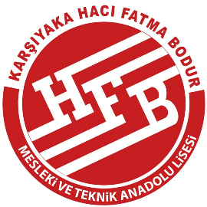 | KARŞIYAKA HACI FATMA BODUR MESLEKİ VE TEKNİK ANADOLU LİSESİ  2023-2024 EĞİTİM ÖĞRETİM YILI  YAZILI KAĞIDI TESLİM TUTANAĞI | Doküman No | KHFBMTAL-ÖDF-01
 |  | Sayfa No | 1 / 1
 |  | Revizyon No | 00
 |  | Revizyon Tarihi | _ _ / _ _ / 20_ _
 |  | Düzenleme Tarihi | 11.09.2023
 |  | Geçerlilik Tarihi | 30.09.2024

KARŞIYAKA HACI FATMA BODUR MESLEKİ VE TEKNİK ANADOLU LİSESİ MÜDÜRLÜĞÜNE,

2023-2024 Eğitim Öğretim yılı 2. Döneminde okuttuğum derslerin yazılı evraklarının dökümü ve sayısı aşağıda belirtilmiştir.

Bilgilerinize arz ederim.
…./06/2024

Öğretmen Adı Soyadı
İmza

Sıra no | Sınıflar | Dersin Adı | Yazılı Evrak Sayısı (Top)

